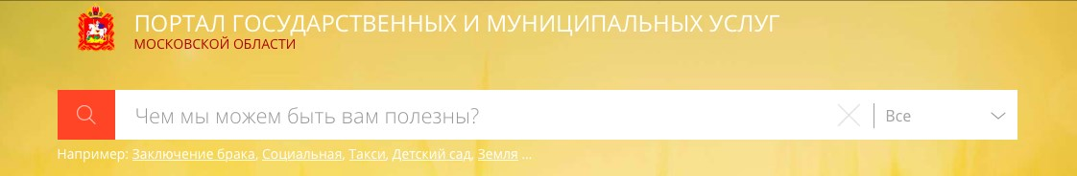

Процедура подачи заявки на субсидию для субъектов малого и среднего предпринимательства Московской области в
электронном виде
ПЕРИОДЫ ПОДАЧИ ЗАЯВОК
1 – 30 сентября 2018 г.
• Модернизация производства • Лизинг
20 сентября – 19 октября 2018 г.
- Социальное предпринимательство
Войдите на Региональный портал госуслуг Московской области (далее – РПГУ) под учетной записью физического либо юридического лица
1

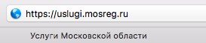
Варианты авторизации на РПГУ
- подача из личного кабинета юридического лица Необходима ЭЦП
- подача из личного кабинета физического лица Необходима – ИП или руководителя юр. лица, имеющего подтвержденная право действовать без доверенности учетная запись физ.
лица (после • подача из личного кабинета физического лица, процедуры проверки данных и имеющего доверенность на подачу заявки на подтверждения
конкурс от юр. лица / ИП личности)
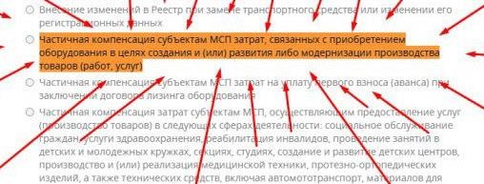
В списке госуслуг выберите 1 из 3-х конкурсов, на который собираетесь подать заявку
2

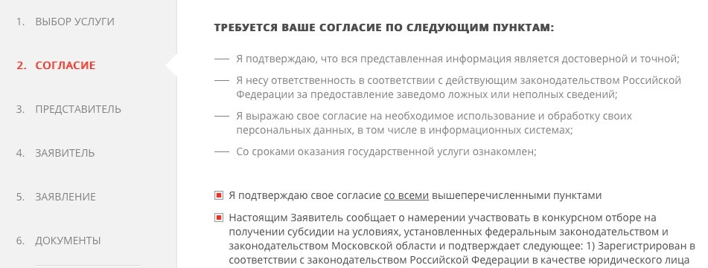
Согласитесь с условиями конкурса, поставив «галочки» в чек-боксах
3

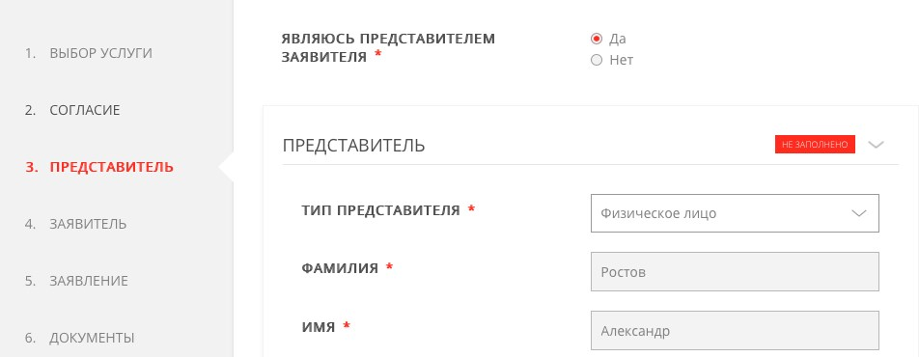
Если являетесь представителем Заявителя, внесите свои данные
4

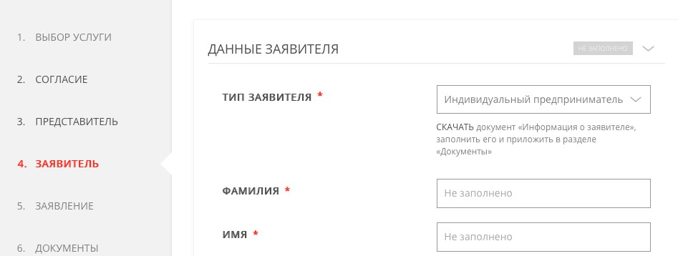
Внесите данные о Заявителе (юр. лицо / ИП)
5

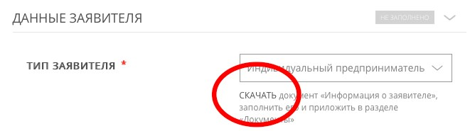
Не забудьте скачать бланк
«Информация о
заявителе»
и заполнить его

6

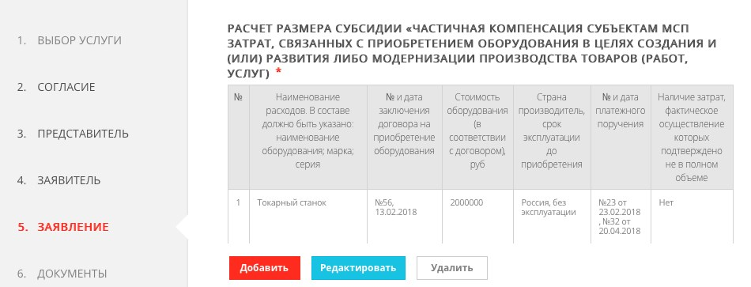
Внесите данные о затратах, заявляемых к субсидированию
7

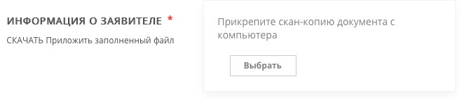
В разделе «Документы» прикрепите скан заполненного бланка «Информация о заявителе»
8

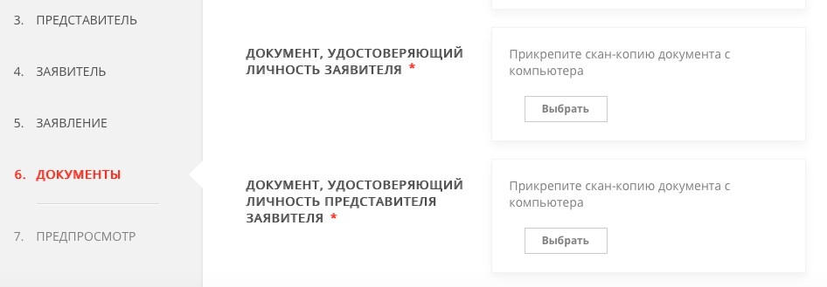
Отсканируйте основные документы по организации/ИП и прикрепите электронные образы
9

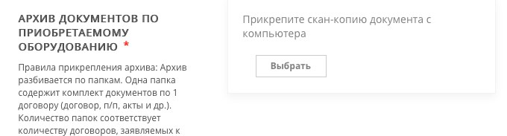
Отсканируйте документы по сделкам, разложите их
по папкам, исходя
из правила
«1
договор = 1 папка»

Заархивируйте папки в 1 архив и загрузите его

10

ВНИМАНИЕ! Именуйте файлы в
соответствии с содержимым (Договор…, пп 22 от 13.01.18, и т.д.)
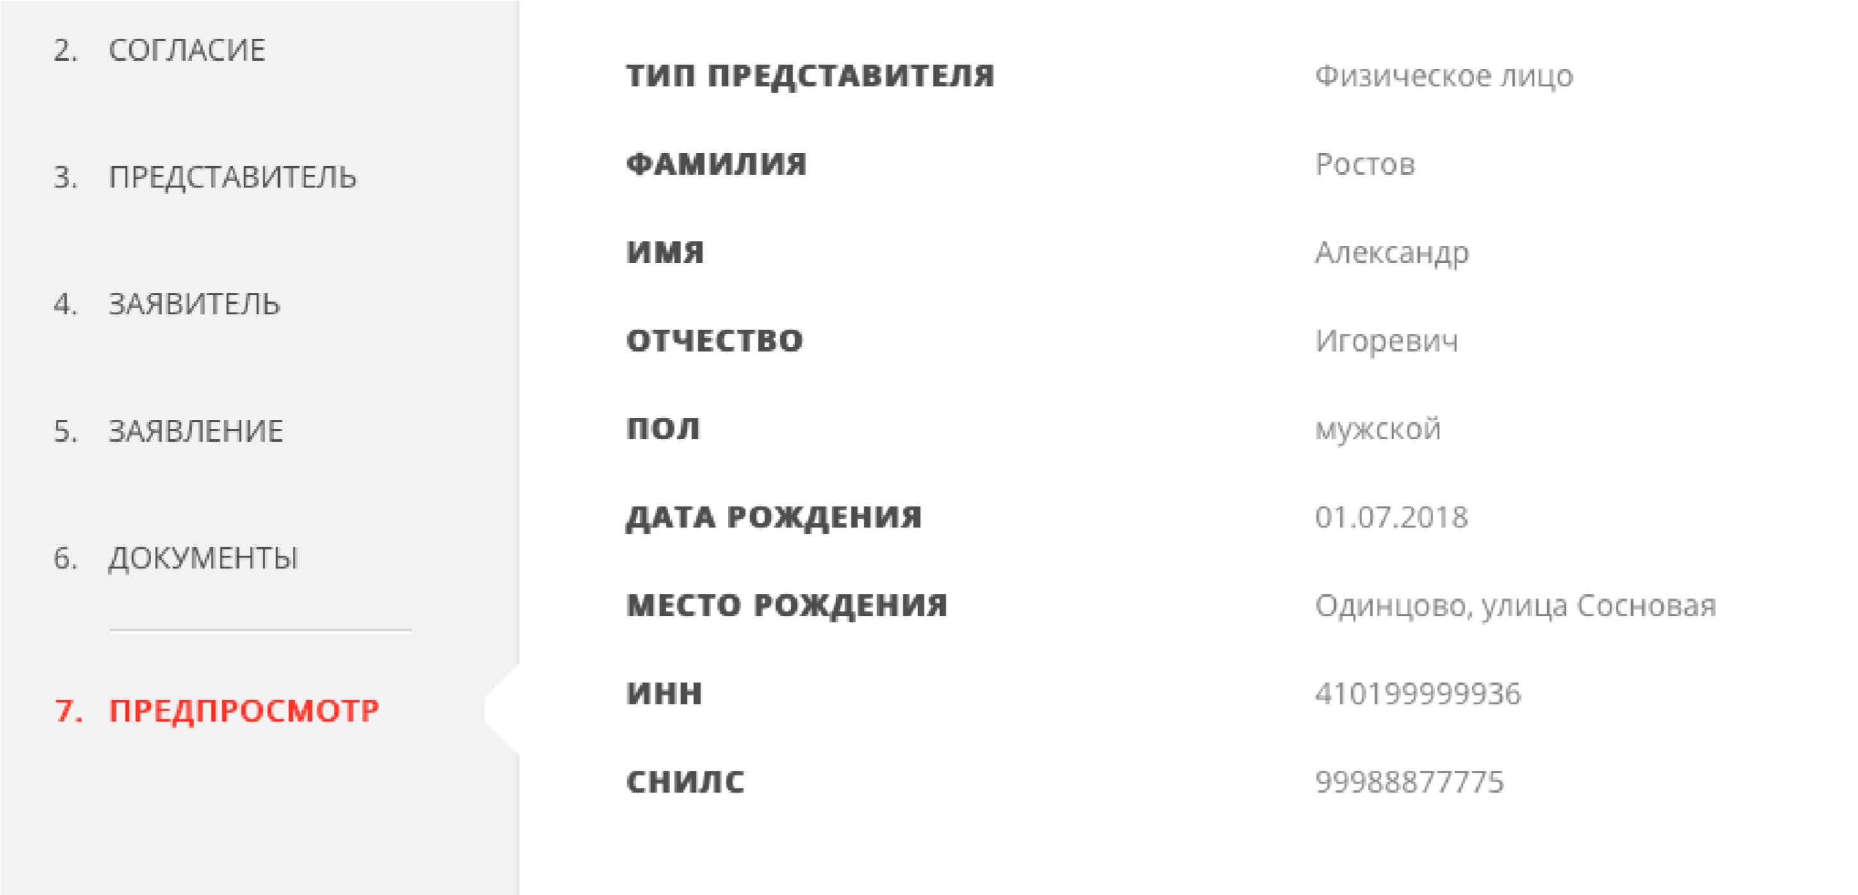
Проверьте полноту заполнения данных и 11 отправьте заявку на конкурс
Отслеживайте статус рассмотрения вашей 12 заявки
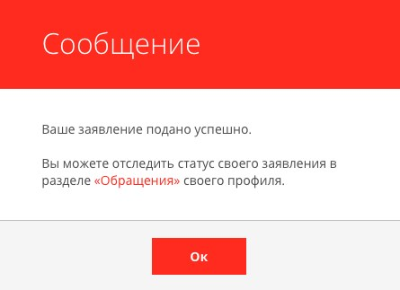

Спасибо за внимание и успехов в делах!
Помните, вы всегда можете позвонить нам:
Поддержка:
(495) 109-07-07

